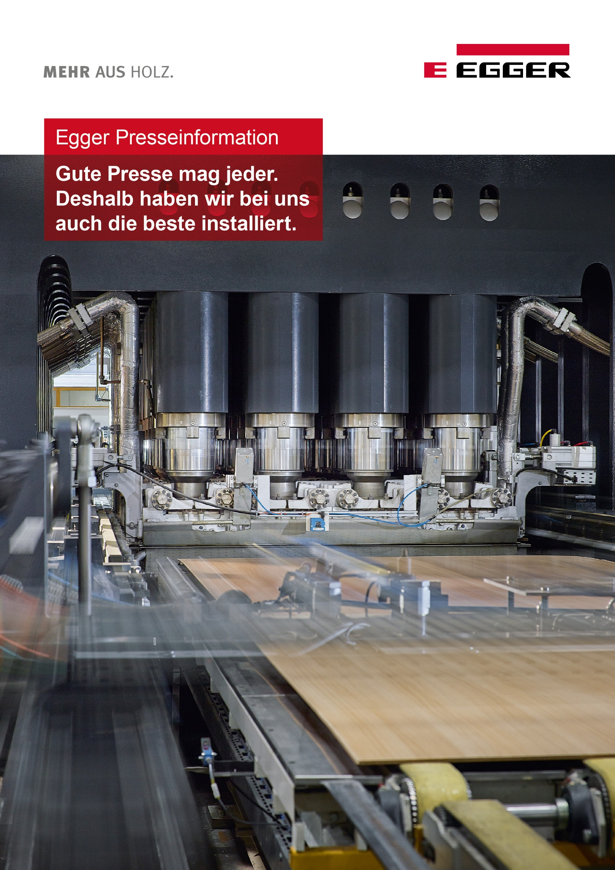

Inhaltsverzeichnis
EGGER Gruppe setzt nachhaltiges Wachstum fort 03
EGGER präsentiert erstmals Nachhaltigkeitsbericht 07
Bildlegende 09

Ihre Gesprächspartner

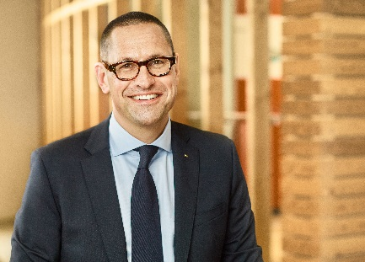 | 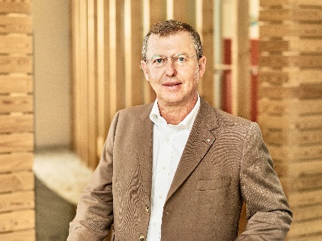 | 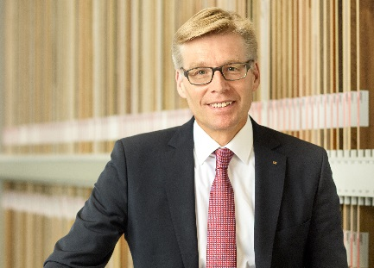
Dr. Thomas Leissing  Leitung Finanzen/  Verwaltung/Logistik  EGGER Gruppe;  Sprecher der Gruppenleitung | Walter Schiegl  Leitung Produktion/Technik  EGGER Gruppe | Ulrich Bühler  Leitung Marketing/Vertrieb  EGGER Gruppe

Für Rückfragen:

FRITZ EGGER GmbH & Co.
Holzwerkstoffe
Johanna Simonini
Weiberndorf 20
6380 St. Johann in Tirol
Österreich
T +43 5 0600-10808
F +43 5 0600-90638
johanna.simonini@egger.com
EGGER Gruppe setzt nachhaltiges Wachstum fort
Der Holzwerkstoffhersteller schließt sein Geschäftsjahr 2017/2018 mit einer Umsatzsteigerung von +12,5 % auf 2,68 Mrd. Euro ab.
Auf ein besonders ereignisreiches Geschäftsjahr blickt die EGGER Gruppe mit Stammsitz in St. Johann in Tirol bei der Jahrespressekonferenz am 26. Juli 2018 zurück. Der im Vorjahr eingeschlagene Wachstumskurs mit neuen Werken in Übersee und Europa wurde konsequent verfolgt. In der Bilanz schlägt sich die Wachstums- und Innovationsstrategie des Holzwerkstoffherstellers mit nunmehr 9.200 Mitarbeitern und 18 Werken in einer positiven Entwicklung aller wesentlichen Kennzahlen nieder.
EGGER konnte im Geschäftsjahr 2017/2018 (30.04.2018) das gute Marktumfeld in seinen Heimatmärkten in Europa sowie auch in den wesentlichen Überseemärkten für sich nutzen und eine geplant positive Entwicklung verzeichnen. Der gruppenweite Umsatz betrug 2.683,6 Mio. Euro (+12,5 % zum Vorjahr) und das bereinigte EBITDA (Ergebnis vor Zinsen, Steuern und Abschreibungen; bereinigt um eine gruppenweit neu eingeführte Jubiläumsgeldprämie) erreichte 445,8 Mio. Euro (+22,6 % zum Vorjahr). Auch die bereinigte EBITDA-Marge übertraf mit 16,6 % die Vorjahreswerte (2016/2017: 15,3 %). Mit einer Eigenkapitalquote von 40,5 % (Vorjahr: 37,5 %) unterstreicht das Familienunternehmen seine finanzielle Eigenständigkeit und wird auf dieser Basis auch weiterhin der Maxime „Nachhaltiges Wachstum aus eigener Kraft“ folgen.
„Besonders erfreulich ist, dass wir in allen Unternehmensbereichen und den meisten Märkten Zuwächse erzielen konnten“, erklärt Thomas Leissing, Sprecher der Gruppenleitung und verantwortlich für Finanzen, Verwaltung und Logistik, und verweist auf die gute gesamtwirtschaftliche Entwicklung: „Der europäische Bausektor befindet sich erstmals überhaupt länderübergreifend auf Wachstumskurs. Auch die Prognosen für die globale Möbelindustrie stehen gut, der weltweite Handel soll 2018 um 4 % wachsen. Dies wirkt sich entsprechend positiv auf die Produktion in den exportierenden Ländern aus.“
Eine wachsende Rolle spielen außereuropäische Länder im EGGER Gesamtumsatz. In Südamerika und den weiteren Überseeregionen wurden 2017/2018 bereits 11,2 % der Umsatzerlöse erzielt (Vorjahr: 7,6 %). Einen wesentlichen Anteil an dieser Steigerung hatte das mit Oktober 2017 übernommene neue EGGER Werk Concordia in Argentinien. Die Umsätze des für EGGER wesentlichsten Marktes Westeuropa (59,3 % des Gesamtumsatzes; Vorjahr: 63,0 %) sowie der Märkte Zentral- & Osteuropa und Russland (29,6 % des Gesamtumsatzes; Vorjahr: 29,4 %) haben sich stabil entwickelt. Einzig die politische Situation in der Ukraine und rückläufige Umsätze mit Fußböden in der Türkei zeigten negative Einflüsse, die aber durch Umsatzzuwächse in anderen Verkaufsgebieten der Region kompensiert wurden.
Gestiegene Umsätze in allen Unternehmensbereichen
76,8 % des Umsatzes im Geschäftsjahr 2017/2018 wurden im Bereich EGGER Decorative Products (Produkte für Möbel und Innenausbau) erwirtschaftet. Der Umsatz konnte hier im Vergleich zum Vorjahr um +13,4 % gesteigert werden und beträgt für das Geschäftsjahr 2.193,3 Mio. Euro. Die Umsatzzuwächse in den einzelnen Märkten fallen teilweise deutlicher aus, allen voran in den Regionen Südamerika – bedingt durch den Kauf des Werks Concordia in Argentinien – und in den Übersee-Regionen. Nach der Markteinführung der EGGER Kollektion Dekorativ 2017–2019, der EGGER Handelskollektion für den Bereich Möbel und Innenausbau, konnten über diesen Absatzkanal sehr gute Mengenentwicklungen erzielt werden. Besonders mit hochwertigen Produkten, wie PerfectSense Hochglanz und Matt Lackplatten, Feelwood Synchronporen-Oberflächen, sowie Komplementärprodukten, wie Schichtstoffen und Kanten, konnte der Bereich im vergangen Geschäftsjahr überproportional wachsen und damit auch das Ergebnis verbessern.
Der Umsatz des Bereichs EGGER Flooring Products (Laminat-, Comfort- und Designböden) liegt mit 344,1 Mio. Euro um +4,1 % über dem Vorjahresniveau. Hier wurde die Aktivität fortgesetzt in ertragsschwachen Fußbodenmärkten reduziert und der Fokus auf höherwertige Warengruppen wie Designboden und Comfortboden gelegt, andererseits beginnt sich die neue Fußbodenproduktion am Standort Gagarin (RU) am Markt zu etablieren.
Ein Umsatzplus +11,8 % konnte der Bereich EGGER Building Products (OSB und Schnittholz) erwirtschaften, dessen Jahresumsatz bei 318,1 Mio. Euro lag. Vor allem seit Mitte des Jahres 2017 stieg die Nachfrage nach OSB in West- sowie Osteuropa spürbar, was sich zuletzt auch in einem verbesserten Preisniveau widerspiegelte.
Große Investitionen in neue und bestehende Werke
In den letzten zwölf Monaten wurden etliche Meilensteine für die Entwicklung der EGGER Gruppe gesetzt: Anfang Oktober 2017 hat sie das Werk Concordia, Argentinien, erworben und seither diesen ersten außereuropäischen EGGER Standort mit rund 500 Mitarbeitern in die Gruppe integriert. Zwei weitere Produktionsstandorte befinden sicher derzeit in Bau bzw. Planung: Anfang September 2017 wurde mit der Errichtung eines neuen Werks in Biskupiec, Polen, begonnen. Die Bauarbeiten sind seither weitestgehend planmäßig vorangeschritten, bis zum Jahresende 2018 soll nach Erhalt aller erforderlichen Genehmigungen mit der Produktion von rohen und beschichteten Spanplatten begonnen werden. Darüber hinaus wurde eine strategische Wachstumsinvestition in Lexington, NC, USA, gestartet. Der Spatenstich für ein Verwaltungsgebäude mit Schulungszentrum fand bereits im März 2018 statt. Die Errichtung des Spanplattenwerks mit Beschichtungskapazitäten ist in Vorbereitung und soll bis Ende 2020 erfolgen.
Seit jeher ist es Teil der Unternehmensstrategie, nicht nur in neue sondern auch in die bestehenden Werksstandorte stetig zu investieren. So wurden in den österreichischen Werken St. Johann in Tirol und Unterradlberg (NÖ) Investitionen in den Bereichen Veredelung und Logistik getätigt. In Wismar (DE) wurde in die Herstellung von Designboden und Comfortboden investiert. Ferner wurde ein Energie- und Umweltprojekt am französischen Standort Rambervillers umgesetzt. Insgesamt tätigte die EGGER Gruppe so im vergangenen Geschäftsjahr Investitionen in der Höhe von 483,8 Mio. Euro (Vorjahr: 259,2 Mio. Euro). Davon entfielen 70,5 Mio. Euro (Vorjahr: 64,3 Mio. Euro) auf Erhaltungsinvestitionen und 413,3 Mio. Euro auf Wachstumsinvestitionen (Vorjahr: 194,9 Mio. Euro).
Mit den seit Oktober verfügbaren Kapazitäten in Argentinien sowie verbesserten Auslastungen der MDF-Produktion im Werk Gagarin (RU) und der OSB-Produktion in Radauti (RO) konnte die produzierte Menge an Rohplatten inkl. Schnittholz um +6,5 % auf 8,5 Mio. m³ gesteigert werden, was eine Vollauslastung der primären Produktionskapazitäten bedeutet.
9.200 Mitarbeiter weltweit
Mit den Investitionen steigt auch die Mitarbeiteranzahl in der EGGER Gruppe. Sie erhöhte sich im vergangenen Geschäftsjahr um rund 10 % auf gruppenweit 9.229 eigene Mitarbeiter (Stichtag 30.4.2018; im Jahresschnitt: 8.765). Im Familienunternehmen EGGER schätzt man das persönliche Engagement aller Mitarbeiter hoch, erklärt Leissing: „Im Bewusstsein, dass ein Unternehmen immer nur so erfolgreich sein kann wie all seine Teile, setzen wir nicht nur unsere Maßnahmen für Mitarbeiter- und Führungskräfteentwicklung fort, sondern haben mit Mai 2018 auch eine gruppenweite Jubiläumsprämie für langjährige Mitarbeiter (ab 10 Jahren Betriebszugehörigkeit) eingeführt. Außerdem freuen wir uns über die sehr hohe Beteiligung und das wertvolle Feedback im Rahmen unserer Anfang 2018 durchgeführten Mitarbeiterbefragung.“
Positiver Ausblick für 2018/2019
Den Schwerpunkt der nächsten Jahre wird EGGER auf den Abschluss der laufenden strategischen Erweiterungsinvestitionen legen. Marktseitig rechnet die Gruppenleitung für alle europäischen Absatzmärkte, und auch für Russland, mit einer positiven Entwicklung der gesamtwirtschaftlichen Situation. Als herausfordernd werden die wirtschaftlichen Rahmenbedingungen aufgrund des bevorstehenden Brexits in Großbritannien sowie aufgrund der wirtschaftspolitischen Lage in der Türkei und nicht zuletzt wegen der Währungsinstabilität in Argentinien gesehen. Durch die Inbetriebnahme neuer Kapazitäten sowie durch die positive Entwicklung in Europa und Russland bei gleichzeitiger Verlagerung von Mengen aus schwächeren Regionen hin zu alternativen Märkten rechnet EGGER gruppenweit für das kommende Geschäftsjahr 2018/2019 mit einem weiter anhaltenden Umsatzwachstum.

EGGER Gruppe setzt nachhaltiges Wachstum fort
- Gruppenweit erwirtschafteter Umsatz von 2,68 Mrd. Euro (+12,5 %)  - Umsatzzuwächse in allen Unternehmensbereichen  - Bereinigtes EBITDA: 445,8 Mio. Euro (+22,6 %) | - Rund 9.200 Mitarbeiter an 18 Standorten weltweit bei EGGER beschäftigt  - 484 Mio. Euro in neue und bestehende Produktionsstandorte investiert  - Neue Werke in Argentinien, Polen und USA

EGGER präsentiert erstmals Nachhaltigkeitsbericht
EGGER lebt seit jeher ökologische, ökonomische und soziale Nachhaltigkeit. Mit dem ersten Nachhaltigkeitsbericht legt EGGER nun den Grundstein für eine umfassende und transparente Berichterstattung seiner Leistungen und Potenziale zum Thema Nachhaltigkeit. Das Unternehmen steht für vorausschauendes Handeln und schonenden Umgang mit Ressourcen und will in den nächsten Jahren sein Nachhaltigkeits-management kontinuierlich ausbauen.
Für die EGGER Gruppe heißt nachhaltig handeln Verantwortung zu übernehmen, und zwar in allen Bereichen. Mit dem ersten Nachhaltigkeitsbericht bringt EGGER nun umfassend und transparent all jenes zu Papier, was im Familienunternehmen seit jeher gelebt wird. „Wir nehmen unsere Verantwortung wahr und werden unser Nachhaltigkeitsmanagement in den nächsten Jahren weiter ausbauen“, sagt Ulrich Bühler, EGGER Gruppenleitung Vertrieb/Marketing. Neben sozialen Themen wie Arbeitssicherheit und dem Gesundheitsschutz der Mitarbeiter stehen auch die Langlebigkeit und Recyclingfähigkeit der Produkte im Fokus.
Ebenso wurden Interessen der Stakeholder erfasst sowie die Auswirkungen des EGGER Kerngeschäfts auf Umwelt und Gesellschaft analysiert. Neben Themen wie Energieeffizienz, spielen auch erneuerbare Energien in der Produktion sowie der Einsatz von Holz aus nachhaltigen Quellen eine große Rolle. Hier sind die Bemühungen der EGGER Gruppe bereits gut dokumentiert: Bei Spanplatten zum Beispiel kann auf einen sehr guten Zertifizierungsanteil von über 70 Prozent verwiesen werden. Ziel ist es nun, dieses Niveau auch bei MDF-Platten zu erreichen. Der Bericht verweist also auch transparent auf jene Themen, bei denen die Leistung noch ausbaufähig ist. „Daraus ergibt sich der klare Auftrag, in den nächsten Jahren die Schnittmenge zwischen Wirtschaftlichkeit und Nachhaltigkeit noch weiter zu vergrößern“, schließt Bühler.
Der EGGER Nachhaltigkeitsbericht 2017/2018 steht ab sofort unter egger.com/nachhaltigkeit zur Verfügung.

Der EGGER Nachhaltigkeitsbericht 2017/2018

- EGGER lebt seit jeher ökologische, ökonomische und soziale Nachhaltigkeit.  - Transparente Berichterstattung zu Leistungen und Potenziale zum Thema Nachhaltigkeit. | - Nachhaltig wachsen aus eigener Kraft: Nachhaltigkeit, Qualität und Menschlichkeit prägen das tägliche Handeln.  - Nachhaltigkeitsmanagement wird in den nächsten Jahren kontinuierlich ausbaugebaut.

Bildlegende
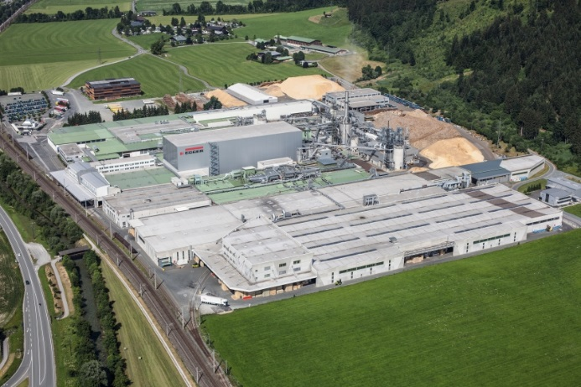 | Die EGGER Gruppe mit Stammsitz in St. Johann in Tirol steigerte ihren Umsatz im Geschäftsjahr 2017/2018 um 12,5 % auf 2,68 Mrd. Euro.
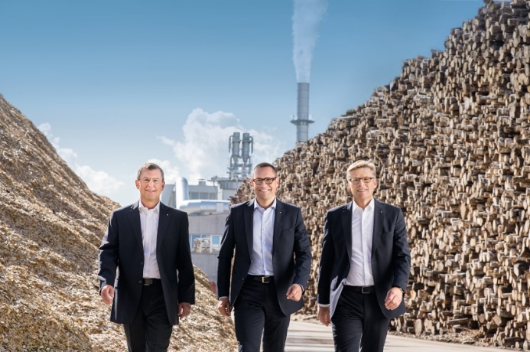 | Die EGGER Gruppenleitung mit Walter Schiegl, Thomas Leissing und Ulrich Bühler (v. l.) berichteten von einem stabilen Geschäftsjahr und großen Zukunftsplänen.
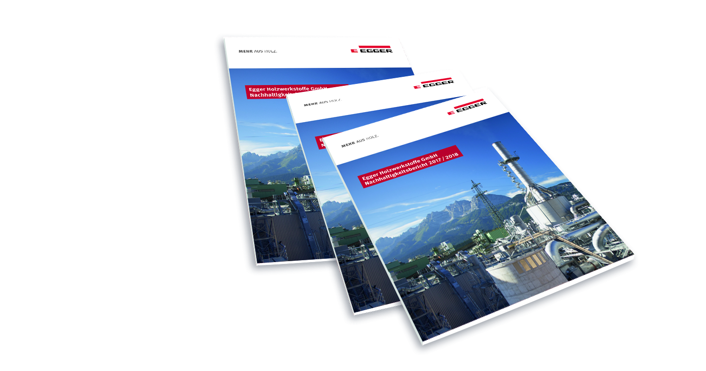 | Umfassende und transparente Berichterstattung: Mit dem ersten Nachhaltigkeitsbericht präsentiert EGGER seine Leistungen und Potenziale zum Thema Nachhaltigkeit.
 | Im Bereich Möbel und Innenausbau (EGGER Decorative Products) wurden im Geschäftsjahr 2017/2018 2.193,3 Mio. Euro (+13,4 %) erwirtschaftet.
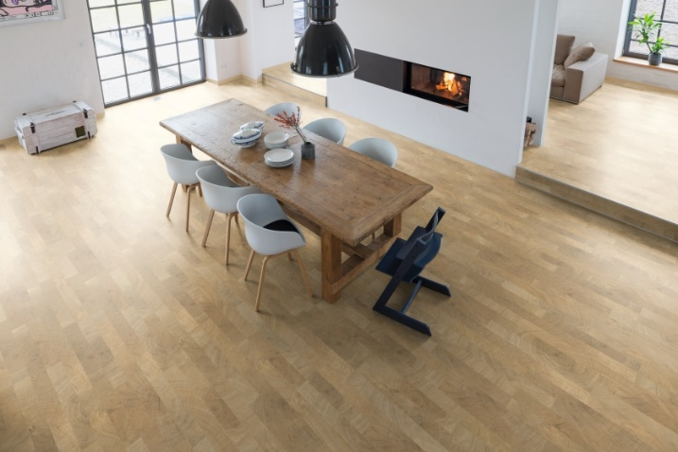 | Der Umsatz im Bereich Fußboden (EGGER Flooring Products) liegt mit 344,1 Mio. Euro +4,1% über dem Vorjahresniveau.
 | Im Bereich OSB und Schnittholz (EGGER Building Products) konnte mit 318,1 Mio. Euro ein Umsatzplus von +11,8% erwirtschaftet werden.
FOTOS: EGGER Holzwerkstoffe, Abdruck bei Nennung des Rechteinhabers honorarfrei
BILDDOWNLOAD: https://celum.egger.com/webgate/pin.html?lang=en&pin=KALUK6IDTDYV

